横版闯关解谜设计思路

* 利用怪物，等着它移动过来，然后上去踩着过去
* 看似深坑实际低下可走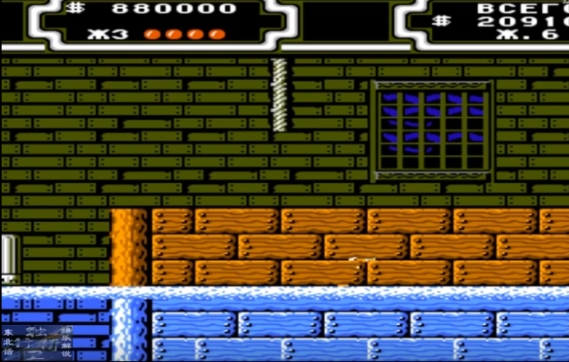
* 一个很难的隐藏地方不舍奖励，故弄玄虚
* 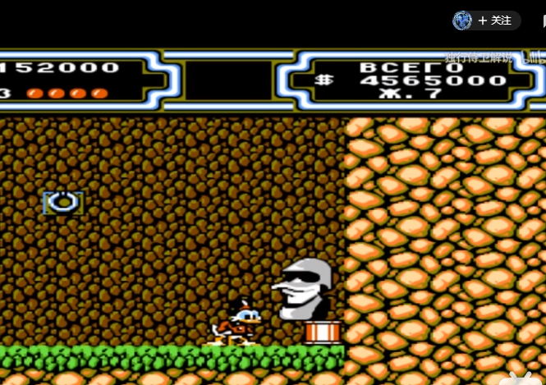要给怪物垫脚石再踩
* 有个宝物必须从另一方向走，否则有隐形墙落下摔死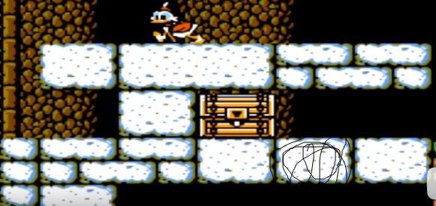
* 屏幕上方有暗墙，但必须通过一块砖进入,左侧是挡住的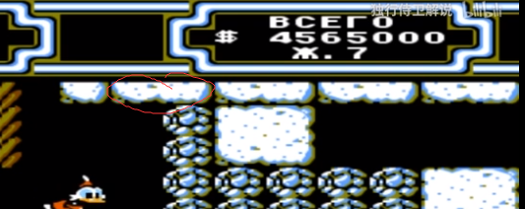
* 屏幕上方或底下有暗暗道，不显眼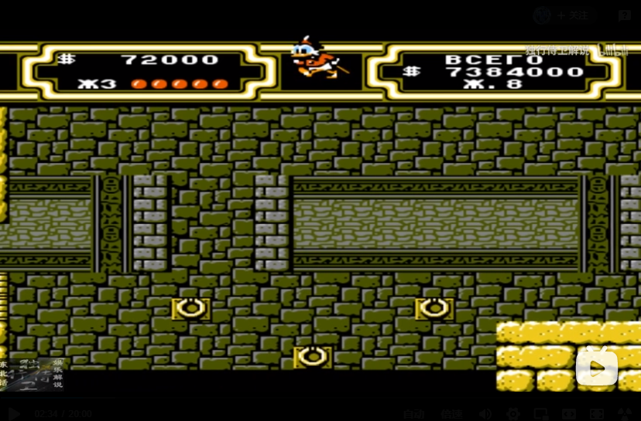
* 隐藏的石头，可以触发,搬运移动，来踩着
* 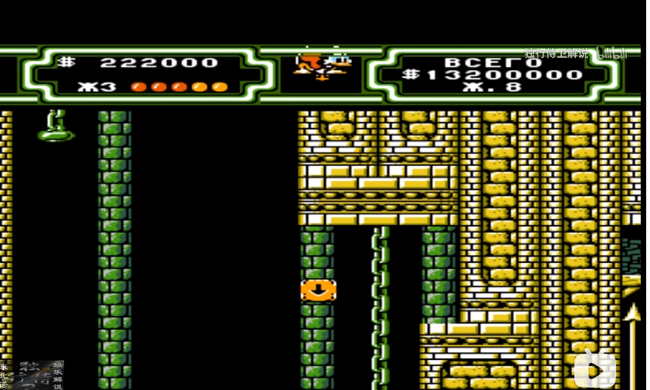有轮动的跳台，其实配合隐藏路线